SL6 COURBE DE REPONSE D’UN HAUT PARLEUR

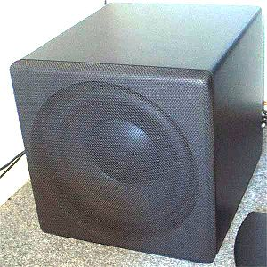 | 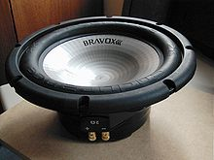 | 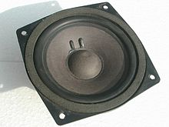 | 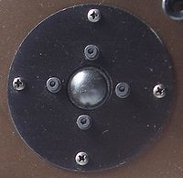 | 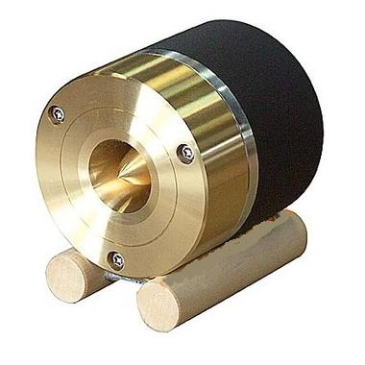

I CLASSIFICATION DES HAUTS PARLEURS

CH Siemens a inventé le haut-parleur en 1877.
Il est utilisé aussi bien pour des cartes postale sonore que pour sonoriser des concerts. Aussi, il
existe différentes catégories de hauts parleurs.
1.1. Indiquer la nature du son obtenu pour chaque type de haut-parleur.
*
NOM DU HAUT-PARLEUR | PLAGE DE FREQUENCES D’UTILISATION | NATURE DU SON OBTENU  ( grave, aigu…. )
SUBWOOFER | de 20 Hz à 80 Hz
WOOFER OU BOOMER | de 20 Hz à 500 Hz
MEDIUM | de 500 Hz à 5 000 Hz
TWEETER | de 2 000 Hz à 20 000 Hz
SUPERTWEETER | de 18 000 Hz à 60 000 Hz

II PLAGE DE FREQUENCES D’UTILISATION

Un haut-parleur ne produit pas fidèlement toute la plage de fréquences audibles. ( de 20 Hz à 20 000 Hz ).

Problématique : Comment déterminer la plage de fréquences d’utilisation d’un haut-parleur ?

II MATERIEL UTILISE

2.1. Choisir les matériels qui permettent de déterminer la plages de fréquences d’un haut-parleur.
□ un thermomètre | □ un haut-parleur | □ une voltmètre | □ un GBF
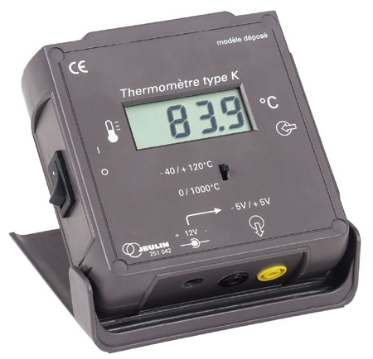 | 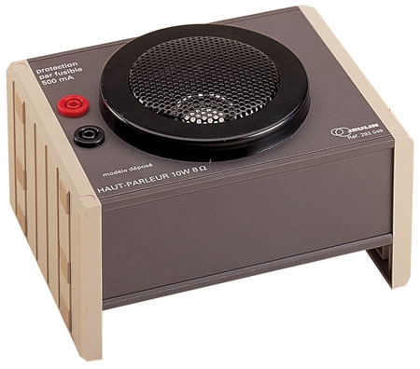 |  | 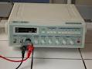
□ un capteur de pH | □ une console EXAO relié à un ordinateur | □ un capteur sonomètre | □ des cordons de sécurité
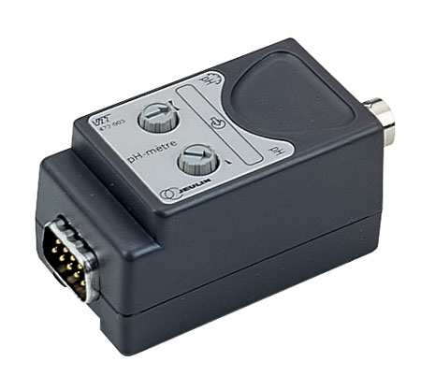 | 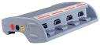 | 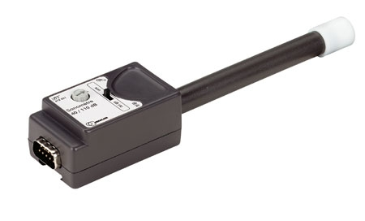 | 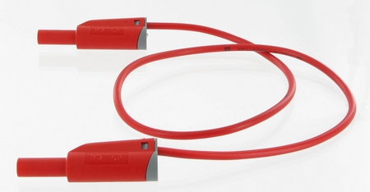
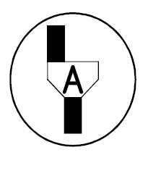Appel 1 : Justification du choix du matériel choisi
III EXPERIENCES

3.1. Proposer un schéma et un protocole expérimental qui permettent d’étudier la problématique posée.
SCHEMA DU PROTOCOLE | PROTOCOLE EXPERIMENTAL

Appel 2 : Justification du protocole expérimental

IV EXPLOITATION

4.1. Reproduire sur le papier logarithmique en Annexe la courbe de réponse du haut-parleur étudié.

4.2. Déterminer la plage de fréquences d’utilisation du haut-parleur.
( On considérera, que le niveau sonore doit être au moins supérieur au niveau sonore maximun – 6 dB )

Fréquence minimum d’utilisation : _____________________________________________________

Fréquence maximum d’utilisation :_____________________________________________________

4.3. Donner le nom du haut-parleur étudié :________________________________________________

4.4. Si vous souhaitez utiliser votre haut-parleur pour fabriquer une enceinte pour reproduire fidèlement la musique, proposez les hauts-parleurs à lui ajouter pour obtenir un son de très bonne qualité.
_______________________________________________________________________________________
_________________________________________________________________

Documentation :Poste de radio ancien à tubes 1955
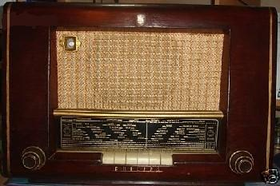 | 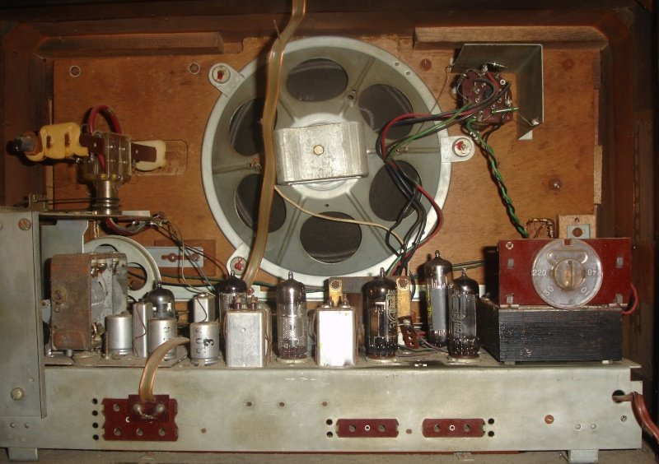

ANNEXE : Courbe de réponse en fréquences du haut-parleur étudié

AIDE PROTOCOLE

Un HP est branché aux bornes d’un GBF. La tension d’entrée du haut parleur est identique.
- On fait varier la fréquence de 100 à 20 000 Hz aux bornes du HP et on relève le niveau d’intensité sonore en dB à l’aide d’un sonomètre EXAO.
On choisira une tension de sortie du G.B.F. égale à 0,8 V. ( A régler après le choix de la fréquence. )
dB

GBF
HP
caisson étanche

V
système d’acquisition
EXAO

Utilisation de la console EXAO

1) Placer le sonomètre à 10 cm du haut-parleur.

2) Brancher la console EXAO sur l’ordinateur.
3) Allumer l’ordinateur.
4) Lancer le logiciel Atelier scientifique en cliquant sur le symbole

5) Lancer le module généraliste du logiciel.
6) Brancher le sonomètre muni de sa rallonge sur la console EXAO.
7) Placer le logiciel en mode acquisition.
8) Faire glisser le clavier en abscisses et le capteur sonomètre en ordonnées.
9) Cliquer sur le capteur sonomètre et configurer de la manière suivante :
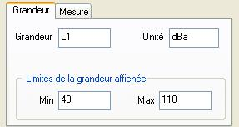
10) Cliquer sur le clavier choisir Unités : fréquence en Hz

12) Cliquer sur le point vert. Choisir un nom de fichier (exemple « enregistrement 1 »)

13) Lorsque la mesure est effectuée, saisir au clavier une autre fréquence, puis recommencer l’opération.

